Rectificatie: Verhoging budgetplafonds opdrachten subsidieregeling MAG 2023
[Deze publicatie betreft een rectificatie omdat de tabel met nieuwe bedragen ontbrak. De oorspronkelijke publicatie is op 27 juli 2022 bekendgemaakt, beschikbaar via [Gemeenteblad 2022, 343623.]

De budgetplafonds in de subsidieregeling MAG 2023 te verhogen conform de in paragraaf middelen opgenomen tabel;
De budgettaire consequenties in de conceptbegroting 2023 te verwerken.
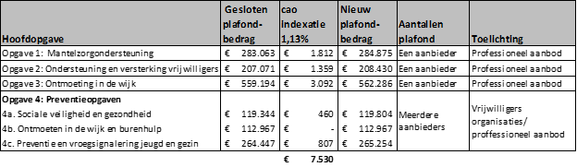
Vastgesteld op 4 juli 2022.

